Муниципальное бюджетное общеобразовательное учреждение

«Лобановская школа – детский сад»

Конспект занятия

по ознакомлению с природой

в разновозрастной группе (3-5лет)

«Исследователи неживой природы »

 

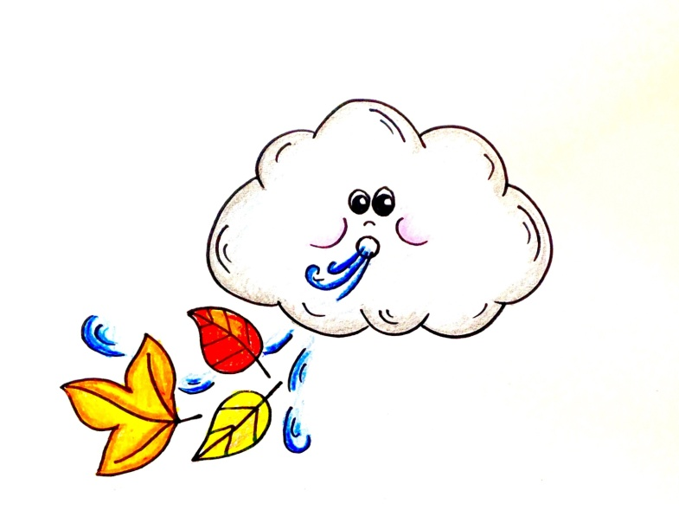 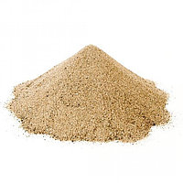

Воспитатель:

Ганиева Ленара Акимовна

2021 год

**Конспект занятия**

**по ознакомлению с природой**

**в разновозрастной группе (3-5 лет)**

«**Исследователи неживой природы**»

**Задачи:**

**Образовательные:** Совершенствовать умения детей узнавать состояние неживой природы по сюжетной картинке, понимать значения символа и изображать его в таблице. Закрепить названия объектов неживой природы и их свойства в разные времена года.

**Развивающие**: Развивать память, внимание, логическое мышление. **Воспитательные:** Воспитывать любовь и желание исследовать природу родного края.

**Предварительная работа:**

Беседы о живой и неживой природе , рассматривание иллюстраций, разгадывание загадок о живой и неживой природе , просмотр познавательных мультфильмов о временах года, опытно-экспериментальная деятельность, наблюдения за живой и неживой природой .

**Оборудование:** иллюстрации объектов неживой природы в разные времена года,простой карандаш, индивидуальные карты – таблицы.

**Дети под музыку входят в группу и становятся полукругом.**

В: Ребята я рада вас всех видеть.

В: Ребята, посмотрите на нашу группу, скажите, есть ли у нас в группе уголок, который не похож на все игровые уголки.

Ответы детей

**Воспитатель:** правильно, это уголок Природа родного края.

Давайте рассмотрим его. Что в нем есть?

Дети рассматривают и называют, какая есть информация в уголке природы., какие есть игры, альбомы, лэпбуки.

**Воспитатель:**

Ребята, мы увидели, что в нем есть много информации о птицах, о растениях, о живой природе.

Как вы думаете, о чем у нас не хватает информации в нашем уголке?

Если дети затрудняется, воспитатель их просит назвать , что они видят за окном. Например ( небо, солнце и т.д )

**Воспитатель:** ребята, давайте вспомним, что у нас относиться к неживой природе? (ответы детей)

**Воспитатель:** Правильно, у нас нет информации о солнышке, о ветре, о воде и песке в разные времена года.

**Воспитатель:** Давайте, мы сегодня с вами превратимся в настоящих исследователей, и изготовим книжки – исследования об объектах неживой природы. Исследуем солнце, воду, ветер и песок в разные времена года.

**Воспитатель:** Для того, чтобы изготовить эти книжки, нам нужно будет разделиться на команды.

**Воспитатель:** Обратите внимание, на столах стоят картинки с временами года, и у вас на футболках есть значки с такой же картинкой.

Дети садятся за столы (осень, зима, весна)

**Воспитатель:** Ребята, обратите внимание, перед вами лежат карточки. Давайте рассмотрим, что на них изображено?

Правильно, на первой картинке изображено солнце. Давайте вспомним, какое солнце было осенью (теплое, ласковое, жаркое). Какое оно было зимой? Оно нас согревало? (солнце светило, но не грело)

А какое солнце теперь весной? (ласковое, теплое).

Ребята, посмотрите на экран, перед вами изображения солнца в разные времена года. А теперь подумайте и выберите тот символ солнца, который будет подходить к вашему времени года? И нарисуйте этот символ в пустое окошко рядом с солнцем.

**Воспитатель:** Теперь, давайте посмотрим, что нарисовано на второй картинке? (Вода)

Ребята, вспомните, что происходило осенью с небом.

(на небе были тучи, а из туч лил дождь) Какой был дождь? (теплый, холодный).

А зимой капельки падали с неба? (нет, зимой шел снег) А как вы думаете, откуда появились снежинки? (капелкьи воды замерзали в тучах и падали на землю как снежинки).

А весной, что произошло со снегом.(он растаял во что он превратился? (в воду).

**Воспитатель:**

Ребята, посмотрите на экран, перед вами изображения воды в разные времена года. А теперь подумайте и выберите тот символ воды который будет подходить к вашему времени года? И нарисуйте этот символ в пустое окошко рядом с водой.

**Воспитатель:**

А теперь немного отдохнем.

**Физминутка**

«Веснянка»

Солнышко, солнышко

*(Поочерёдно выбрасываем руки вверх)*

Золотое донышко!

*(Покачиваем туловище со сцепленными над головой руками)*

Гори, гори ясно,*(2 раза прыжки на двух ногах)*

Чтобы не погасло!*(Бег на месте)*

Побежал в саду ручей,*(Взмахи руками, как крыльями)*

Прилетело сто грачей,*(медленно приседаем)*

А сугробы тают, тают,

*(Ладошки разводим в стороны в форме цветка)*

И цветочки вырастают!

**Воспитатель:** Теперь, давайте посмотрим, что нарисовано на третьей картинке? (Ветер )

Ребята, вспомните, какой был ветер осенью? ( теплый, холодный, сильный, слабый) . Что дела л ветер с листочкам? (разметал по воздуху)

А зимой, какой был ветер? (сильный, холодный, морозный, ледяной)

Что делал ветер со снежинками? (кружил, дул на них)

А весной, какой ветер (ласковый, теплый).

Ребята, посмотрите на экран, перед вами изображения ветра в разные времена года. А теперь подумайте и выберите тот символ ветра, который будет подходить к вашему времени года? И нарисуйте этот символ в пустое окошко рядом с ветром.

**Воспитатель:** Теперь, давайте посмотрим, что нарисовано на четвертой картинке? (песок )

Ребята, вспомните, мы осенью играли с песком? (да) какой был песок? (теплый, рассыпчатый, мокрый). Что мы из него делали? (лепили фигурки, замки и т.д)

А зимой мы играли с песком? (нет). Почему? (он был замерзший, холодный)

А сейчас весной мы можем играть с песком? (нет) Почему? Потому что он мокрый и холодный. Если мы его возьмем в руки, они у нас замерзнут.

Ребята, посмотрите на экран, перед вами изображения песка в разные времена года. А теперь подумайте и выберите тот символ песка, который будет подходить к вашему времени года? И нарисуйте этот символ в пустое окошко рядом с песком.

**Воспитатель:** Ребята, посмотрите, какие замечательные книжки – исследования у вас получились. Теперь мы их аккуратно завяжем ленточкой, и отнесем в наш уголок Природы родного края.

Вы сегодня были молодцы, старались, были внимательными, и за вашу работу вы получаете волшебные коробочки с сюрпризом.

Воспитатель вручает детям подарок коробочку, в которой лежит конфета.

Дети под музыку уходят из группы.